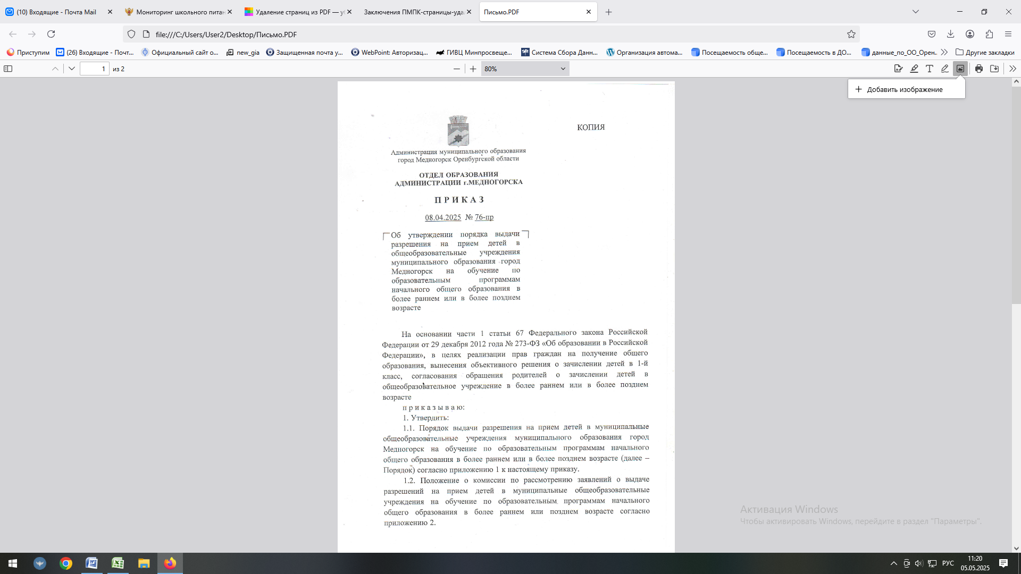

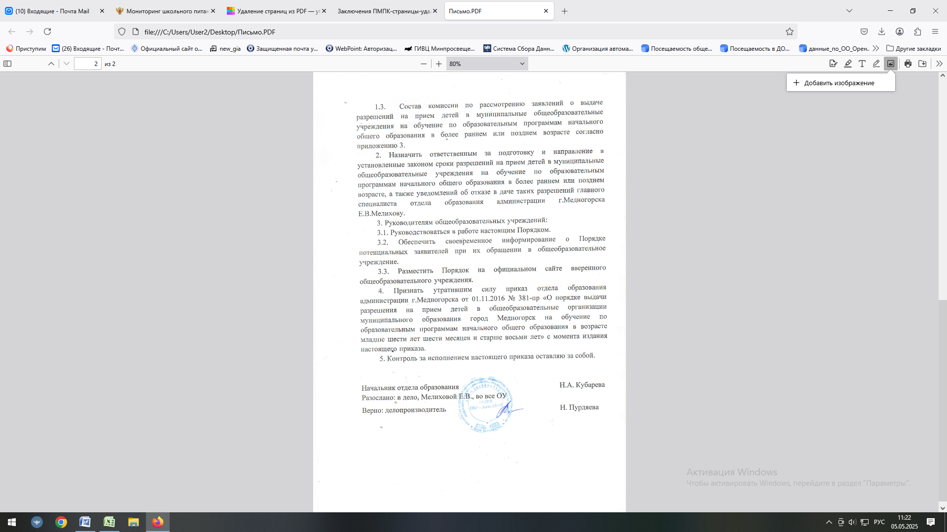

Приложение 1
к приказу отдела образования
от 08.04.2025 № 76-пр

Порядок
выдачи разрешения на прием детей в муниципальные общеобразовательные
учреждения на обучение по образовательным программам начального общего образования в более раннем или позднем возрасте

1. Настоящий Порядок выдачи разрешения на прием детей в муниципальные общеобразовательные учреждения на обучение по образовательным программам начального общего образования в более раннем или позднем возрасте (далее - Порядок) регламентирует процедуру выдачи разрешений на прием детей в муниципальные общеобразовательные учреждения, находящиеся в ведении и подведомственные Отделу образования администрации г.Медногорска (далее - ОУ и Отдел образования), на обучение по образовательным программам начального общего образования в более раннем или позднем возрасте.
1.1. Установленный законом возраст для приема детей в ОУ на обучение по образовательным программам начального общего образования - достижение ребенком возраста шести лет и шести месяцев, но не позже достижения им возраста восьми лет.
Отдел образования вправе дать разрешение на прием в ОУ на обучение по образовательным программам начального общего образования детей в более раннем или позднем возрасте (далее - Разрешение).
2. Порядок разработан в соответствии со следующими нормативными правовыми актами:
Федеральный закон от 29.12.2012 № 273-ФЗ «Об образовании в Российской Федерации»;
Федеральный закон от 06.10.2003 № 131-ФЗ «Об общих принципах организации местного самоуправления в Российской Федерации»;
Федеральный закон от 02.05.2006 № 59-ФЗ «О порядке рассмотрения обращений граждан Российской Федерации»;
Федеральный закон от 27.07.2006 № 152-ФЗ «О персональных данных»;
Федеральный закон от 27.07.2006 № 149-ФЗ «Об информации, информационных технологиях и о защите информации»;
Приказ Министерства просвещения РФ от 02.09.2020 № 458 «Об утверждении Порядка приёма граждан на обучение по образовательным программам начального общего, основного общего и среднего общего образования»;
СП 2.4.3648-20 «Санитарно-эпидемиологические требования к организациям воспитания и обучения, отдыха и оздоровления детей и молодежи», утвержденные постановлением Главного государственного санитарного врача РФ от 28 сентября 2020 № 28;
Административный регламент предоставления муниципальной услуги «Прием заявлений о зачислении в государственные и муниципальные образовательные организации Оренбургской области, реализующие программы общего образования», утвержденный постановлением администрации г.Медногорска от 28.12.2024 № 1348-па.
3. Для получения Разрешения на прием в ОУ ребенка, не достигшего на 1 сентября текущего года 6 лет и 6 месяцев, или старше 8 лет, родители (законные представители) ребенка представляют в Отдел образования следующие документы:
1) личное заявление (Приложения 1, 2 к Порядку);
2) для детей в возрасте младше 6,5 лет - заключение педагога-психолога о психологической готовности ребенка к обучению в школе, выданное государственными, муниципальными или частными учреждениями, осуществляющими психолого-педагогическую поддержку несовершеннолетних (на официальном бланке учреждения). Срок действия заключения - 1 год;
3) для детей старше 8 лет - документы, содержащие объяснение причин невозможности обучения ребенка в первом классе в установленном законодательством возрасте (начала обучения ребенка в ОУ позже достижения им возраста 8 лет).
Родители (законные представители) детей имеют право по своему усмотрению представлять дополнительно другие документы.
4. Рассмотрение заявлений родителей (законных представителей) детей о выдаче Разрешения осуществляется комиссией, создаваемой приказом начальника Отдела образования и действующей на основании соответствующего Положения (далее - Комиссия).
5. Разрешение, как и уведомление об отказе в выдаче Разрешения, оформляется Отделом образования на основании принятого Комиссией заключения (Приложение 3 к Порядку).
6. Заявление родителей (законных представителей) ребенка о выдаче Разрешения и прилагаемые к нему документы, предусмотренные пунктом 3 Порядка, направляются в Комиссию в течение 3 рабочих дней со дня регистрации в Отделе образования.
7. Учет поступивших в Комиссию для рассмотрения заявлений родителей (законных представителей) детей и принятых по ним решений осуществляется Комиссией в Журнале учета выдачи разрешений на прием ребенка в муниципальное общеобразовательное учреждение на обучение по образовательным программам начального общего образования в более раннем или позднем возрасте (Приложение 7 к Порядку).
Срок рассмотрения Комиссией заявления о выдаче Разрешения не более 20 календарных дней со дня получения.
8. Отдел образования в течение 3 рабочих дней после принятия Комиссией решения, но не позднее 30 дней с момента регистрации заявления, направляет:
1) при выдаче Разрешения
- в ОУ - Разрешение (Приложения 4, 5 к Порядку),
- родителю (законному представителю) ребенка - уведомление о выдаче Разрешения (Приложение 6 к Порядку);
2) при отказе в выдаче Разрешения - родителю (законному представителю) ребенка - уведомление об отказе в выдаче Разрешения (Приложение 6 к Порядку).
9. Основаниями для отказа в выдаче Разрешения являются:
- отрицательное заключение педагога-психолога о психологической готовности ребенка к обучению в школе, выданное государственными, муниципальными или частными учреждениями, осуществляющими психолого-педагогическую поддержку несовершеннолетних;
- отсутствие в ОУ условий для организации образовательной деятельности для детей дошкольного возраста.
10. Прием детей в ОУ на обучение по образовательным программам начального общего образования в более раннем или позднем возрасте осуществляется ОУ на основании Разрешения, выданного Отделом образования в соответствии с законодательством Российской Федерации, и утвержденными в ОУ Правилами приема.
11. Обучение детей, не достигших возраста 6 лет 6 месяцев к началу учебного года, осуществляется в ОУ с соблюдением всех гигиенических требований к условиям и организации образовательной деятельности для детей дошкольного возраста.

Приложение 1
к Порядку выдачи разрешения на прием детей в муниципальные общеобразовательные учреждения на обучение по образовательным программам начального общего образования в более раннем или позднем возрасте

Форма заявления
родителей (законных представителей) о разрешении приема в 1 класс
общеобразовательного учреждения ребенка, не достигшего на 1 сентября
текущего года возраста шести лет и шести месяцев

Начальнику отдела образования
администрации г.Медногорска
____________________________________
____________________________________,
ФИО родителя (законного представителя)
ребенка _____________________________,
проживающего по адресу ______________
_____________________________________,
_____________________________________
паспорт (серия, №, когда и кем выдан)____
_____________________________________ _____________________________________,
контактный телефон___________________

ЗАЯВЛЕНИЕ

Прошу разрешить обучение в 1 классе муниципального бюджетного общеобразовательного учреждения
_____________________________________________________________________
(наименование общеобразовательной организации)
моего ребенка__________________________________________________________,
(ФИО ребенка полностью, число, месяц, год рождения)
зарегистрированного по адресу: ___________________________________________,
проживающего по адресу: ________________________________________________.
На 01.09.20_____ ребенку исполнится полных ___ лет ____ мес.
Отсутствие медицинских противопоказаний для обучения в более раннем возрасте подтверждаю справкой от «____» _________ 20___ г.
_______________________________________________________________________
(наименование медицинского учреждения)
С условиями и режимом организации образовательного процесса в общеобразовательном учреждении ознакомлен(а) и согласен(на).
Претензий на отсутствие __________________________________ не имею.
Даю согласие на обработку моих персональных данных и данных моего ребенка в соответствии с действующим порядком в Российской Федерации.
Дата________________ ___________________/____________/
Приложение 2
к Порядку выдачи разрешения на прием детей в муниципальные общеобразовательные учреждения на обучение по образовательным программам начального общего образования в более раннем или позднем возрасте

Форма заявления
родителей (законных представителей) о разрешении приема в 1 класс
общеобразовательной организации ребенка, достигшего возраста
старше 8 лет на 1 сентября текущего года

Начальнику отдела образования
администрации г.Медногорска
____________________________________
____________________________________,
ФИО родителя (законного представителя)
ребенка _____________________________,
проживающего по адресу ______________
_____________________________________,
_____________________________________
паспорт (серия, №, когда и кем выдан)____
_____________________________________ _____________________________________,
контактный телефон___________________

ЗАЯВЛЕНИЕ

Прошу разрешить обучение в 1 классе муниципального бюджетного общеобразовательного учреждения
_____________________________________________________________________
(наименование общеобразовательной организации)
моего ребенка__________________________________________________________,
(ФИО ребенка полностью, число, месяц, год рождения)
зарегистрированного по адресу: ___________________________________________,
проживающего по адресу: ________________________________________________.
На 01.09.20_____ ребенку исполнится полных ___ лет ____ мес.
Отсутствие медицинских противопоказаний для обучения в более позднем возрасте подтверждаю справкой от «____» _________ 20___ г.
_______________________________________________________________________
(наименование медицинского учреждения)
Даю согласие на обработку моих персональных данных и данных моего ребенка в соответствии с действующим порядком в Российской Федерации.

Дата________________ ___________________/____________/

Приложение 3
к Порядку выдачи разрешения на прием детей в муниципальные общеобразовательные учреждения на обучение по образовательным программам начального общего образования в более раннем или позднем возрасте

ЗАКЛЮЧЕНИЕ
комиссии по приему в первый класс детей
в возрасте младше шести лет шести месяцев или старше восьми лет

«_____» ______________ 20__ г. № __________

Комиссия, рассмотрев заявление __________________________________________ и прилагаемые к нему документы, установила, что:
_______________________________________________________________________
(фамилия, имя, отчество ребенка)

«____» ____________ 20 ___ года рождения,
_____________________ принят(а) в 1 класс МБОУ__________________________
может быть/не может быть

в возрасте младше 6 лет 6 месяцев в ________________ учебном году.

№  п/п | Причины выдачи отрицательного заключения
1
2
3
..

Председатель комиссии
Члены комиссии

Приложение 4
к Порядку выдачи разрешения на прием детей в муниципальные общеобразовательные учреждения на обучение по образовательным программам начального общего образования в более раннем или позднем возрасте

Форма разрешения
на прием в 1 класс общеобразовательной организации на обучение
по образовательным программам начального общего образования
детей, не достигших на 1 сентября текущего года возраста
шести лет шести месяцев

Директору_____________________________________
наименование общеобразовательной организации
______________________________________________
Ф.И.О. директора общеобразовательной организации

РАЗРЕШЕНИЕ №_____
«_____» _______________ 20___ г.

Отдел образования администрации города Медногорска, рассмотрев заявление гр. _______________________________, а также приложенные к нему документы, на основании заключения о психологической готовности ребенка к обучению в школе разрешает прием ____________________________________________
(ФИО, дата рождения ребенка)
на обучение по образовательным программам начального общего образования при согласии родителей (законных представителей) на условия организации образовательного процесса в МБОУ ________________________.

Начальник отдела образования ____________ /__________________/

Приложение 5
к Порядку выдачи разрешения на прием детей в муниципальные общеобразовательные учреждения на обучение по образовательным программам начального общего образования в более раннем или позднем возрасте

Форма разрешения
на прием в 1 класс общеобразовательной организации на обучение
по образовательным программам начального общего образования
детей в возрасте старше восьми лет на 1 сентября текущего года

Директору_____________________________________
наименование общеобразовательной организации
______________________________________________
Ф.И.О. директора общеобразовательной организации

РАЗРЕШЕНИЕ №_____
«_____» _______________ 20___ г.

Отдел образования администрации города Медногорска, рассмотрев заявление гр. _______________________________, а также приложенные к нему документы, на основании заключения о психологической готовности ребенка к обучению в школе разрешает прием ____________________________________________
(ФИО, дата рождения ребенка)
на обучение по образовательным программам начального общего образования в МБОУ ________________________.

Начальник отдела образования ____________ /__________________/

Приложение 6
к Порядку выдачи разрешения на прием детей в муниципальные общеобразовательные учреждения на обучение по образовательным программам начального общего образования в более раннем или позднем возрасте

Форма уведомления
об отказе в выдаче разрешения на прием детей
в общеобразовательную организацию на обучение по образовательным
программам начального общего образования в возрасте младше
шести лет шести месяцев и старше восьми лет

Директору_____________________________________
наименование общеобразовательной организации
______________________________________________
Ф.И.О. директора общеобразовательной организации

УВЕДОМЛЕНИЕ
об отказе в выдаче разрешения

от «____» _____________ 20___ г. № ______

Отдел образования администрации города Медногорска, рассмотрев заявление гр. ________________________________, а также приложенные к нему документы, на основании заключения о психологической готовности ребенка к обучению в школе уведомляет об отказе в выдаче разрешения на прием _______________________________________________________________________
(ФИО, дата рождения ребенка)
на обучение по образовательным программам начального общего образования в связи с ________________________________________________________________ .
(указание причин)

Начальник отдела образования ______________ /__________________/

Приложение 7
к Порядку выдачи разрешения на прием детей в муниципальные общеобразовательные учреждения на обучение по образовательным программам начального общего образования в более раннем или позднем возрасте

ЖУРНАЛ
учета выдачи разрешений на прием, уведомлений об отказе и выдаче разрешения на прием

Входящий номер и дата регистрации заявления | Ф.И.О. заявителя | Адрес проживания, контактный телефон | Ф.И.О. ребенка | Дата рождения ребенка, возраст  на 01 сентября текущего года | Адрес регистрации/фактического проживания | Номер и дата разрешения на прием | Номер и дата уведомления об отказе в выдаче разрешения на прием | Примечание
1 | 2 | 3 | 4 | 5 | 6 | 7 | 8 | 9

Приложение 2
к приказу отдела образования
от 08.04.2025 № 76-пр

Положение
о комиссии по рассмотрению заявлений о выдаче разрешений на прием
детей в муниципальные общеобразовательные учреждения на обучение
по образовательным программам начального общего образования
в более раннем или позднем возрасте

- Общие положения
- Настоящее Положение (далее - Положение) регламентирует деятельность Комиссии по рассмотрению заявлений о выдаче разрешения на прием детей в муниципальные общеобразовательные учреждения, находящиеся в ведении и подведомственные Отделу образования администрации г.Медногорска, на обучение по образовательным программам начального общего образования в более раннем или позднем возрасте (далее - Комиссия, ОУ и Отдел образования).
- В своей деятельности Комиссия руководствуется нормативными актами федерального, регионального и муниципального уровня, Порядком выдачи разрешения на прием детей в муниципальные общеобразовательные учреждения на обучение по образовательным программам начального общего образования в более раннем или позднем возрасте, утвержденным приказом начальника Отдела образования, и Положением.
- Формирование, состав Комиссии
- Решение о создании Комиссии, утверждении ее персонального состава, изменении состава Комиссии или прекращении деятельности Комиссии оформляются приказами начальника Отдела образования.
- Комиссия создаётся в количестве пяти человек из представителей Отдела образования, МБУ «Центр по обслуживанию муниципальных образовательных учреждений г.Медногорска» и ОУ.
В состав Комиссии входят председатель Комиссии, секретарь Комиссии и члены Комиссии.
- Основанием для изменения состава Комиссии может быть личное письменное заявление либо изменение должности или места работы (увольнение).
- Компетенция Комиссии
- В компетенцию Комиссии входит рассмотрение заявлений родителей (законных представителей) детей о выдаче разрешения на прием детей в ОУ на
обучение по образовательным программам начального общего образования в более раннем или позднем возрасте (далее - Разрешение).
- Комиссия вправе:
- принимать решения по вопросам в пределах компетенции о выдаче Разрешений либо об отказе в выдаче Разрешений;
- запрашивать у руководителей ОУ информацию, необходимую для принятия решения.
- Председатель комиссии:
- осуществляет руководство работой Комиссии;
- ведет заседания Комиссии;
- осуществляет контроль за исполнением решений Комиссии.
- Секретарь Комиссии:
- осуществляет подготовку и организацию заседаний Комиссии;
- обеспечивает подготовку документов, выносимых на рассмотрение Комиссии;
- координирует работу членов Комиссии;
- ведет протоколы заседаний Комиссии и Журнал учета выдачи Разрешений;
- осуществляет подготовку решений Комиссии и направление их в Отдел образования; Разрешений, направляемых руководителям ОУ, уведомлений - заявителям.
- Члены Комиссии:
- принимают участие в рассмотрении документов, представленных на заседания Комиссии;
- участвуют в принятии решения по результатам рассмотрения представленных на Комиссию заявлений, документов о приеме ребенка в ОУ на обучение по образовательным программам начального общего образования в более раннем или позднем возрасте.
- Порядок работы Комиссии
- Основанием для начала работы Комиссии является поступившее из Отдела образования заявление от родителя (законного представителя) ребенка в возрасте младше 6,5 лет или старше 8 лет о выдаче Разрешения.
- По результатам рассмотрения заявления секретарь Комиссии оформляет протокол заседания Комиссии с указанием решения Комиссии, который подписывается председателем Комиссии и секретарем Комиссии.
- Решения Комиссии правомочны при наличии кворума, который составляет не менее двух третей членов состава Комиссии. В случае равенства голосов членов Комиссии голос председательствующего на заседании Комиссии является решающим.
- Протоколы заседаний Комиссии хранятся в Отделе образования в течение двух лет.

5. Заключительные положения

- Работа в Комиссии осуществляется на безвозмездной основе.
- Лица, работающие в составе Комиссии, не вправе разглашать служебную информацию и информацию о персональных данных детей и их родителей (законных представителей), ставшую им известной в связи с работой в составе Комиссии.
- За разглашение указанной в пункте 17 Положения информации лица, работающие в составе Комиссии, несут дисциплинарную, административную, уголовную и иную ответственность в соответствии с законодательством Российской Федерации.

Приложение 3
к приказу отдела образования
от 08.04.2025 № 76-пр

Состав комиссии
по рассмотрению заявлений о выдаче разрешений на прием детей в муниципальные общеобразовательные учреждения на обучение по образовательным программам начального общего образования
в более раннем или позднем возрасте

Председатель комиссии:

Кубарева  Нина Алексеевна | - начальник отдела образования администрации г.Медногорска
Секретарь комиссии:

Мелихова  Елена Васильевна | - главный специалист отдела образования администрации г.Медногорска
Члены комиссии:

Горлачева  Светлана Васильевна | - заведующий методическим отделом МБУ «Центр по обслуживанию муниципальных образовательных учреждений г.Медногорска»
Катеринина  Марина Васильевна | - методист МБУ «Центр по обслуживанию муниципальных образовательных учреждений г.Медногорска»
Савощенко  Ольга Александровна | - педагог-психолог МБОУ «Средняя общеобразовательная школа № 1 г.Медногорска» (по согласованию)

